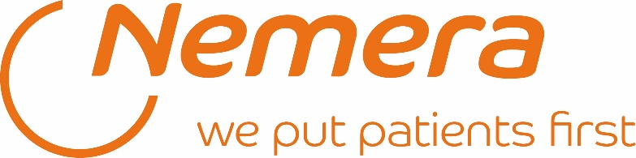

Nemera Szczecin Sp. z o.o. to członek światowej grupy Nemera, lidera w produkcji urządzeń do dostarczania leków. Nasze oddziały znajdują się we Francji, Stanach Zjednoczonych, Niemczech i Brazylii. W Szczecinie jesteśmy specjalistami w produkcji wysokiej jakości wstrzykiwaczy do podawania leków drogą pozajelitową, takich jak insulina czy hormon wzrostu. Nasz zespół to grupa wysoko wykwalifikowanych specjalistów, którzy z pasją tworzą innowacyjne rozwiązania, poprawiające jakość życia pacjentów na całym świecie.

Manager utrzymania form wtryskowych
Szczecin, Prawobrzeże

Twój zakres obowiązków:
- Przygotowywanie strategii utrzymania form wtryskowych oraz ich wdrażanie.
- Opracowywanie i monitorowanie budżetu działu.
- Udział w identyfikacji problemów technicznych oraz uczestniczenie w ich rozwiązywaniu.
- Przydzielanie odpowiednich pracowników do zadań z uwzględnieniem ich umiejętności i dostępności.
- Zarządzanie usługami zewnętrznymi, w tym identyfikacja kompetentnych firm zewnętrznych, negocjowanie umów i ocena jakości świadczonych usług.
- Analizowanie kluczowych wskaźników efektywności działu, identyfikacja obszarów wymagających poprawy i prowadzenie projektów ulepszeń.

Nasze wymagania:
- Doświadczenie w pracy z formami wtryskowymi.
- Znajomość systemu CMMS.
- Doświadczenie na podobnym stanowisku.
- Doświadczenie w firmie produkcyjnej.
- Znajomość obowiązujących regulacji w zakresie zdrowia, bezpieczeństwa i środowiska.
- Umiejętność rozwiązywania problemów.
- Doświadczenie w zarządzaniu projektami i zespołem.
- Umiejętności komunikacyjne.
- Język angielski techniczny na poziomie min. B2

To oferujemy:
- Pracę w dynamicznie rozwijającej się firmie z branży medycznej.
- Uczestnictwo w innowacyjnych, międzynarodowych projektach.
- Budżet szkoleniowy [ w 2023 roku każdego pracownika przypadły 23h szkoleniowe]
- Transport z centrum Szczecina do nowej siedziby na Prawobrzeżu.
- Możliwość przystąpienia do dodatkowego ubezpieczenia grupowego.
- Dofinansowanie prywatnej opieki medycznej.
- Dofinansowanie karty Multisport.
- Dostęp do platformy językowej.
- Uczestnictwo w cyklicznych imprezach integracyjnych, inicjatywach dobroczynnych i sportowych.

Aplikacje prosimy składać przez stronę www.nemera.net/career
Administratorem danych osobowych jest Nemera Szczecin sp. z o.o. z siedzibą w Szczecinie ul. Tytanowa 3. Dane zbierane są dla potrzeb bieżącej rekrutacji. Ma Pani/Pan prawo dostępu do treści swoich danych oraz ich poprawiania. Podanie danych w zakresie określonym przepisami ustawy z dnia 26 czerwca 1974 r. Kodeks pracy oraz aktów wykonawczych jest obowiązkowe. Podanie dodatkowych danych osobowych jest dobrowolne.
Prosimy o zamieszczenie w swojej ofercie zapisu: „Wyrażam zgodę na przechowywanie i przetwarzanie moich danych osobowych zawartych w przesłanej aplikacji, dla potrzeb bieżącego procesu rekrutacyjnego firmy Nemera Szczecin sp. z o.o. z siedzibą w Szczecinie 71-344, przy ul. Litewskiej 10a, zgodnie z Ustawą z dnia 29.08.1997r. o Ochronie Danych Osobowych Dz. U. Nr 133, poz. 883. Oświadczam, że zostałem/am poinformowany/a o prawie dostępu do treści moich danych oraz ich poprawiania.”
Uprzejmie informujemy, że skontaktujemy się z wybranymi osobami.

